请教问题

问题描述：
我们的客服中心为客户办理提货开具单据，客户手上有提货证（类似于银行存折），提一车我们就按顺序登记一车（现在是手工填写），能否实现如银行的取钱程序，将该记录打印到提货证上（银行存折），每页打印10行记录，打印时只打印最后提条记录（就是已经打印过的不再打印，只打印最新的，且按顺序排下来）。使用银行存折的能理解的更详细一点

第一页（这行不用显示）
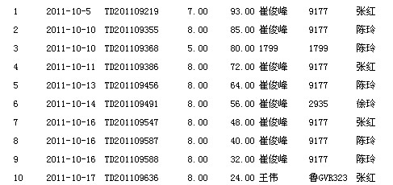

第二页（这行不用显示）
